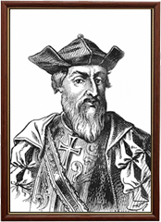
Васко Да Гама.
Португальский мореплаватель, первооткрыватель морского пути вокруг Африки в Индию.

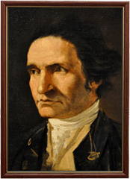

Джеймс КУК

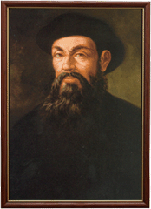
Фернандо Магеллан –
испанский мореплаватель.
Совершил первое в истории кругосветное плавание. Участвовал в португальских экспедициях в Индийский океан, дважды доходил до Малайзии.

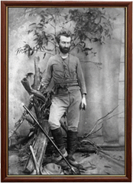

МИКЛУХО_МАКЛАЙ

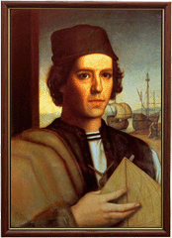

Христофор Колумб

